**Manual de usuario**

**Sistema de Gestión de Cámaras de Seguridad**

**Index**

Index …………………………………………………………………………………………….. [ 2 ]

1. Descripción del sistema …………………………. …………………………………… [ 3 ]
2. Menú Principal ….……………………………………………………………………… [ 2 ]

2.1 Ingreso a Sistema ….……………………………………………………………... [ ]

3. Supervisor …………….……………………………………………………………………… [ 2 ]

3.1 Inicio Sesion ...……………………………………………………………………… [ 2 ]

3.2 Supervision .………………………………………………………………………… [ 2 ]

3.3 Reporte de avería ……..…………………………………………………………… [ 2 ]

3.4 Reporte de alerta ……..…………………………………………………………… [ 2 ]

3.5 Reporte de solución ...……..………………………………………………………. [ 2 ]

3.6 Reporte de gestión .……..………………………………………………………... [ 2 ]

4.Administrador ………………………………………………………………………………… [ 2 ]

4.1 Estadísticas de alertas ..……………………………………………...…………… [ 2 ]

4.2 Estadísticas de averías …...……………………………………………………… [ 2 ]

4.3 Cámaras ………...……..…………………………………………………………… [ 2 ]

4.4 Personal y estadísticas .…………………………………………………………… [ 2 ]

4.5 Administradores ….....……..………………………………………………………. [ 2 ]

- 2 -

1. Descripción del sistema.

Sistema de Gestión de Supervisión de Cámaras de Seguridad

El sistema permite analizar en tiempo real el funcionamiento de diferentes cámaras situadas en distintas posiciones. Se podra obtener el estado de las cámaras (activas/inactivas/en reparación por falla),la posición, la cantidad de veces que fueron modificadas, fecha de instalación.

Este software permitira realiza la supervision de camaras de seguridad, alertar un siniestro o reportar una averia. Contara con un sistema de acceso, en el cuan se encontrara la posibilidad de ingresar como supervisor o como administrador.

Ingresando como usuario supervisor, se podran realizar acciones como:

* Realizar simulación de supervision de cámaras ordenadas por prioridad.
* Reportar una averia en el funcionamiento de la camara.
* Reportar un alerta por siniestro.
* Reportar la solución de una averia.
* Reportar gestion de alerta realizada.

Ingresando como usuario administrador, se podran realizar acciones como:

* Obtener estadística de alertas.
* Obtener estadística de averías.
* Obtener listado de cámaras o realizar modificaciones.
* Obtener listado de personal en nómina con estadistica.
* Crear un usuario administrador.
* Obtener listado de usuarios administradores.

Cada cámara contara con un contador de asistencias tecnicas, historial de mantenimiento con la informacion de reparacion.

- 3 -

2.- Menú Principal

En el menú principal podremos realizar acciones como:

1.-Ingresar como Supervisor.

2.- Ingresar como Administrador.

3.- Salir del sistema.

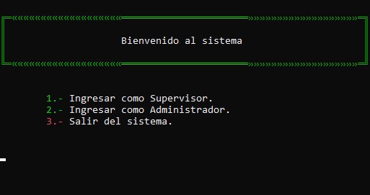

- 4 -

2-1 Acceso al sistema

Para el ingreso como usuario supervisor o usuario administrador, será necesario contar con un nombre de usuario y una contraseña válida.

Lista de usuarios y contraseñas de usuarios **supervisores** disponibles:

* Nombre de usuario: Domingo
* Contraseña: peron
* Nombre de usuario: Nestor
* Contraseña: kirchner
* Nombre de usuario: Mauri
* Contraseña: macri
* Nombre de usuario: Sergio
* Contraseña: massa
* Nombre de usuario: Gaby
* Contraseña: michetti
* Nombre de usuario: Mariu
* Contraseña: vidal
* Nombre de usuario: Lilita
* Contraseña: carrio
* Nombre de usuario: Cristina
* Contraseña: kirchner

Para ingresar al sistema como usuario **administrador** se podrá ingresar con los siguientes datos:

* Nombre de usuario: master
* Contraseña: master

- 5 -

3- Supervisor

El ingreso al sistema como usuario supervisor permitirá realizar la simulación de una supervisión de cámaras, realizar un reporte de avería o alerta de siniestro, la solucion de una averia o la gestión finalizada de una alerta realizada.

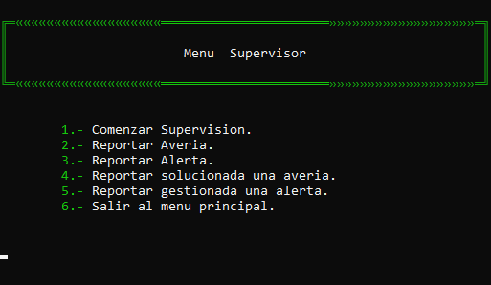

- 6 -

3-1 Modo Supervisión

Al comenzar el modo supervisión, el sistema simulará la supervisión de distintas cámaras, ubicadas en distintos sites, las cuales iran siendo supervisadas segun la prioridad.

En el modo supervisión, el sistema dará al usuario Supervisor 7 segundos de simulacion de supervisión de cámara, en donde el usuario podra realizar el reporte de una alerta, averia o finalizar el modo supervisión.

El sistema irá cambiando las cámaras a supervisar automáticamente pasado los 7 segundo.

Cuando finaliza la vigilancia de las distintas cámaras, el usuario cuenta con la posibilidad de realizar nuevamente la simulacion de supervisión o cerrar la sesión actual.

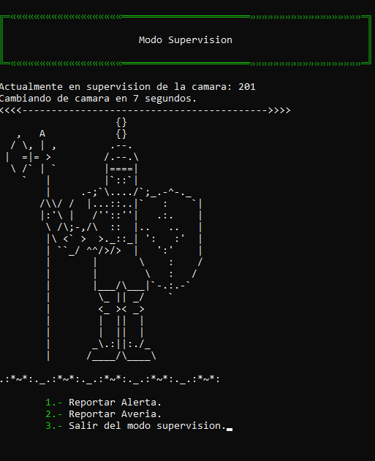

- 7 -

**1.- Ingresar alerta.**

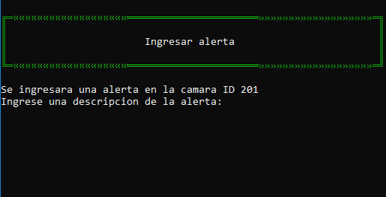

En la opción de reportar una alerta, nos permitirá ingresar una breve descripción de la alerta que se desea reportar.

**2.- Reportar Averia**

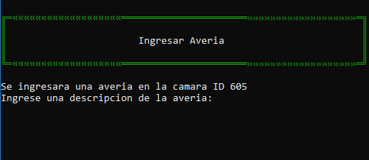

En la opción de reportar una avería, nos permitirá ingresar una breve descripción de la avería que se desea reportar.

**- 8 -**

**3-2 Reporte de Avería o Alerta**

**Para reportar una avería o alerta debemos conocer el ID de cámara o el cliente a quien pertenece la cámara con la avería.**

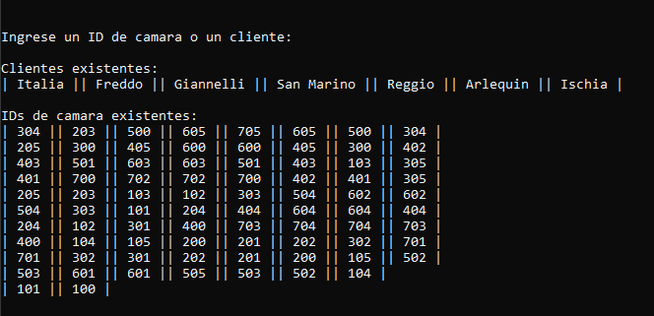

**Ingreso por nombre del cliente**

Se ingresa el nombre del cliente y el sistema filtra las cámaras que corresponden al cliente.

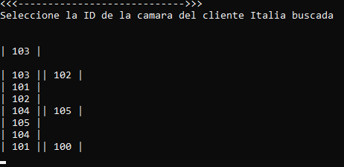

**Si se realiza el ingreso por ID de cámara, el sistema permitirá el ingreso de avería o alerta, de la misma manera que si se ingresara una avería o alerta en modo supervisión.**

- 9 -

3-3 Reporte de solución/gestión

Para reportar la solución de avería o gestión de alerta de una cámara, primero se deberá ingresar al ID de la cámara correspondiente, siguiendo los pasos explicados previamente.

Al ingresar a la información de la cámara, se podrá visualizar el historial de averías y alertas realizadas para confirmar la solución o gestión de las mismas.

El sistema solicitará ingresar al usuario el número de identificador perteneciente a la entrada de historial que desea informar solución.

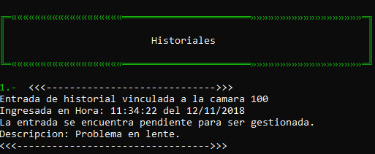

- 10 -

4- Administrador

El ingreso al sistema como usuario administrador permite obtener datos estadísticos de reportes de averías y alertas, agregar o modificar cámaras, conocer la lista de los supervisores con sus estadísticas de reportes, agregar un usuario administrador o listar los administradores que se encuentran registrados actualmente.

.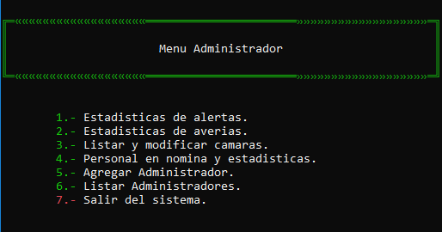

4-3 Cámaras

Como usuario administrador, tendremos la posibilidad de realizar modificaciones acerca de las cámaras.

En el menú encontraremos la opción de buscar una cámara, obtener un listado de las cámaras que se encuentran actualmente activas, las que se encuentran en reparación, cargar una nueva cámara o eliminar una cámara existente.

- 11 -

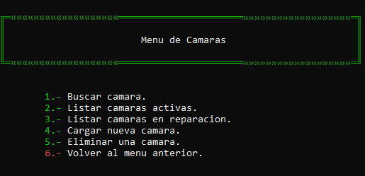

**4.3.1.- Buscar Cámara**

Realizaremos la búsqueda de la cámara por ID o por nombre del cliente al que pertenece.

El sistema buscará y mostrará los datos correspondientes de la cámara ingresada.

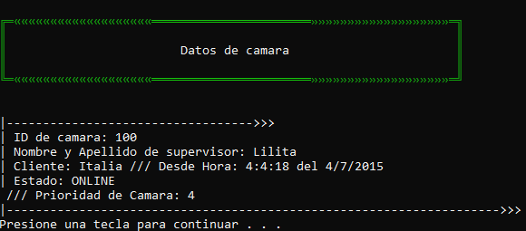

- 12 -

**4.3.2.- Listar Cámaras Activas**

Se podrá obtener una lista de las cámaras activas al momento de la consulta, con la información de la misma.

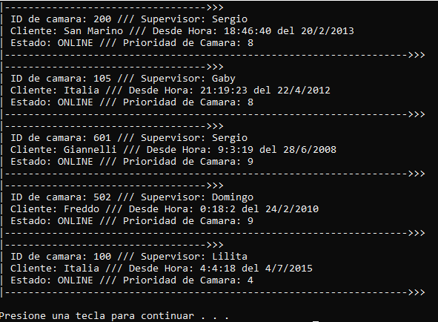

**4.3.3.- Listar Cámaras en Reparación**

Se podrá obtener una lista de las cámaras en reparacion o fuera de linea al momento de la consulta, con la información de la misma.

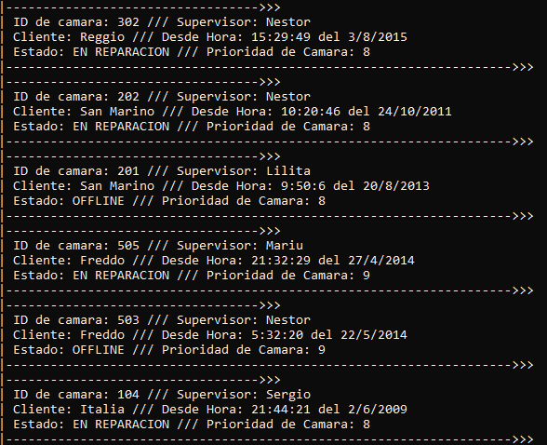

- 13 -

**4.3.4.- Cargar una nueva Cámara**

Permite cargar una nueva cámara al sistema.

**4.3.5.- Eliminar una Cámara**

Se realiza la búsqueda de la cámara por ID o por nombre del cliente al que pertenece la misma.

Si la cámara existe, se podrán conocer sus datos, paso previo a la eliminación de la misma.

4. 4 Lista Personal

Se obtiene la lista de supervisores registrados en la base de datos, con su respectiva estadistica.

- 14 -